Санкт-Петербургский политехнический университет Петра Великого

Институт компьютерных наук и технологий

Кафедра компьютерных систем и программных технологий

**Дисциплина**

Базы данных

**Отчёт по лабораторной работе**

# SQL-DDL

Работу выполнил студент группы № 43501/1 Трофимова Н.С.

Работу принял преподаватель ______________ Мяснов А.В.

Санкт-Петербург

2016

БД:

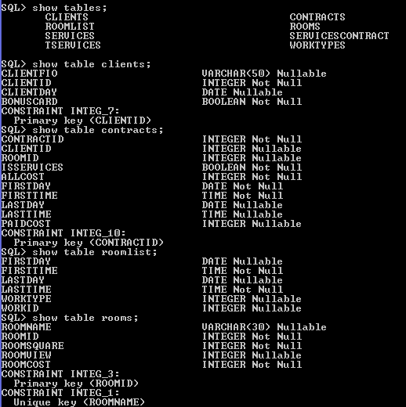

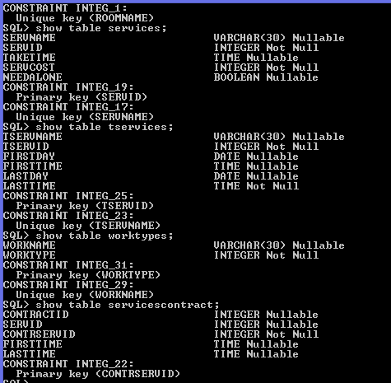

Заполнение таблиц данными.

Внесение клиентов:



Добавление столбца категории номера и внесение комнат:

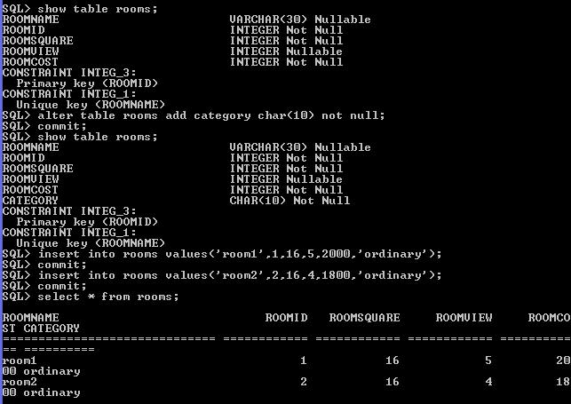

Услуги:

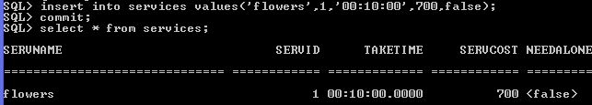

Техническое обслуживание: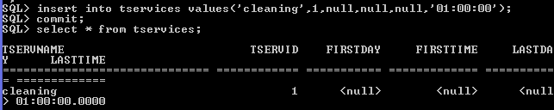

Типы услуг:

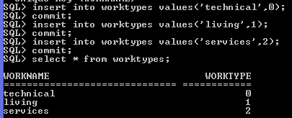

Расписание занятости комнат клиентами, дополнительными услугами и техническими работами в одной таблице:

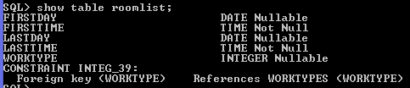

ER-диаграмма:

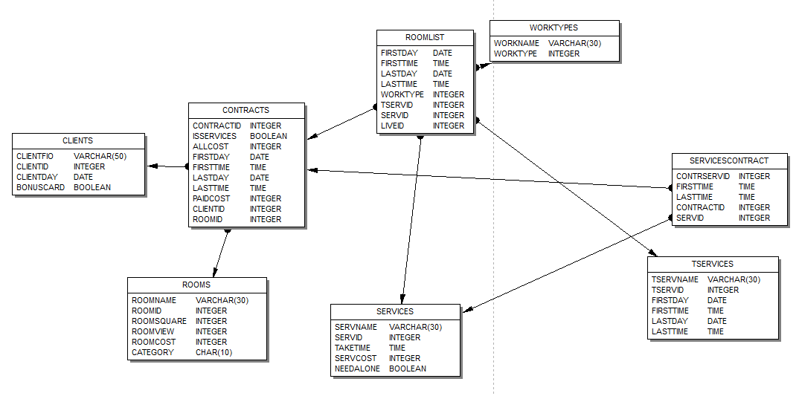

Генерация данных.

Были сгенерированы значения для таблиц клиентов, комнат и дополнительных услуг.

Клиенты:

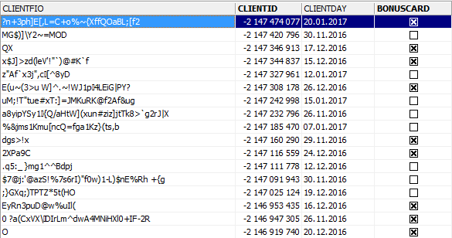

...

Комнаты:

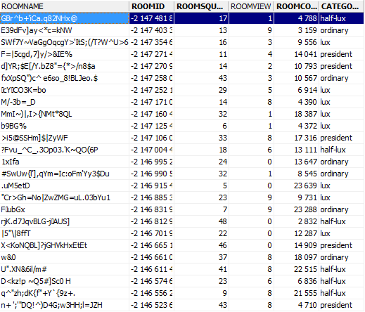

...

Дополнительные услуги:

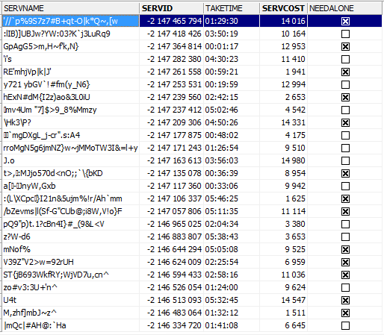

**Выводы:**

Я получила опыт изменения и заполнения таблиц, ознакомилась с возможностями IBExpert.